
RM BTS Comeback! Kini Jadi Ambassador Samsung Art TV
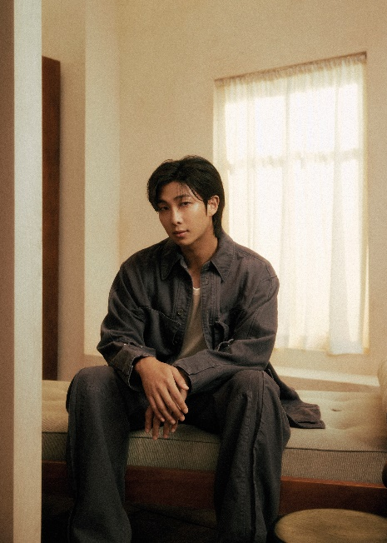
RM jadi sorotan lagi sebagai Ambassador Samsung Art TV, mempromosikan seni global

RM, ikon global dan pencinta seni yang dihormati secara luas, kini telah menjadi wajah resmi dari Samsung Art TV. Sebagai ambassador, RM membagikan komentarnya seputar karya seni melalui Samsung Art Store,mengundang pengguna dan penggemarnya menjelajahi dunia seni dari sudut pandangnya yang unik. (Foto milik BIGHIT MUSIC)

BASEL, Switzerland – June 17,2025 – Samsung Electronics Co., Ltd. mengumumkan RM, ikon pop abad ke-21, BTS, resmi menjadi ambassador Samsung Art TVs. Penunjukan ini menjadi salah satu aktivitas resmi RM setelah menyelesaikan wajib militernya di Korea Selatan.
Dikenal secara global sebagai pecinta seni, RM kerap mencuri perhatian berkat ketertarikannya yang mendalam terhadap dunia seni, termasuk kunjungannya ke berbagai museum ternama dan koleksi karya seni kontemporer pribadinya. Lewat peran barunya sebagai ambassador Samsung Art TV, RM akan membagikan perspektif unik dan kecintaanya terhadap seni visual kepada pengguna Samsung TV di seluruh dunia.
“Semangat RM terhadap seni dan budaya sangat selaras dengan visi kami untuk membuat seni lebih mudah diakses melalui teknologi,” ujar Hun Lee, Executive Vice President Visual Display (VD) Business di Samsung Electronics. “Kami sangat senang menyambut RM sebagai ambassador Samsung Art TV, dan percaya bahwa suaranya akan menginspirasi generasi baru untuk menjelajahi dunia seni dengan cara yang lebih personal dan bermakna.”
Samsung Art TV dikenal akan kemampuannya menggabungkan teknologi visual canggih dengan ekspresi artistiknya, berfungsi sebagai platform imersif di mana seni menjadi lebih hidup. Melalui Samsung Art Store—layanan berbasis langganan ini menampilkan lebih dari 3.500 karya seni resolusi tinggi dalam kualitas 4K—pengguna dapat menikmati konten yang dipilih langsung oleh RM. Refleksi dan komentar pribadinya tentang karya-karya tertentu akan dapat diakses langsung di Samsung Art Store, memberi pengalaman yang lebih mendalam bagi para penggemar dan pecinta seni terhadap kepekaan estetiknya.
Sebagai seseorang yang selalu mendapatkan inspirasi dan kenyamanan dalam sebuah seni, saya merasa terhormat bisa bekerja sama dengan Samsung untuk membagikan perjalanan dan kecintaan saya terhadap kreativitas visual,” ujar RM. “Lewat kolaborasi ini, saya berharap semakin banyak orang dapat terhubung dengan seni dalam kehidupan sehari-harinya—seperti yang saya rasakan.”
Sebagai bagian dari peran barunya, RM akan hadir di Art Basel – salah satu pameran seni internasional paling bergengsi di dunia yang digelar di Basel, Swiss. Di sana, ia akan mengadakan sesi khusus untuk membagikan pandangannya mengenai seni kontemporer, proses mengoleksi, dan signifikansi budaya dari penceritaan visual. Sorotan dari acara ini, termasuk wawasan eksklusif dan momen di balik layar, akan dipublikasikan melalui Samsung Global Newsroom.
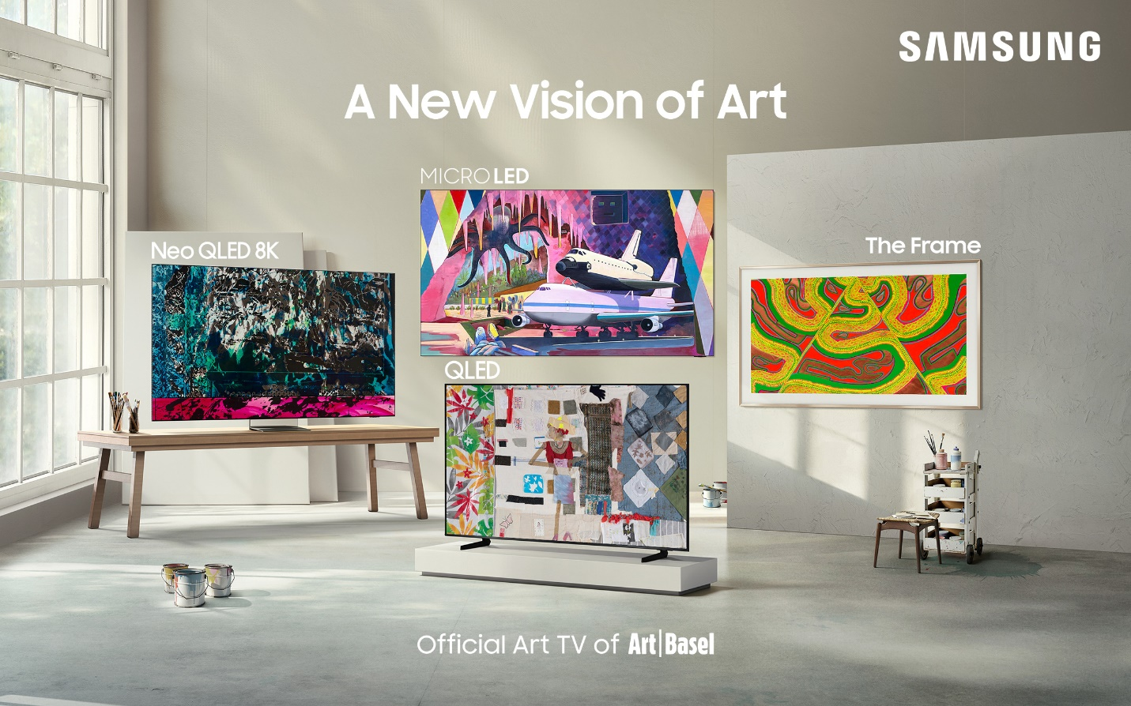
A New Vision of Art
Kolaborasi RM dan Samsung Art TV membuka babak baru dalam dialog antara seni, teknologi, dan budaya pop global. Lewat kerja sama ini, Samsung memperkuat komitmennya untuk menjadikan karya seni kelas dunia lebih mudah diakses dan terasa lebih personal – dengan RM sebagai jembatan antara para penggemar dan dunia seni.
Untuk informasi selanjutnya, silakan kunjungi www.samsung.com.
###
Tentang Samsung Electronics Co., Ltd.
Samsung menginspirasi dunia dan membentuk masa depan dengan ide dan teknologi transformatif. Perusahaan ini mendefinisikan ulang dunia TV, smartphone, wearables, tablet, peralatan rumah tangga, sistem jaringan dan memori, sistem LSI, foundry dan solusi LED, serta menghadirkan pengalaman terhubung yang mulus melalui ekosistem SmartThings dan kolaborasi terbuka dengan para mitra. Untuk berita terkini, silakan kunjungi Samsung Newsroom di news.samsung.com.
Tentang RM dari BTS
RM (Kim, Namjun) adalah seorang rapper, penulis lagu, produser music asal Korea Selatan, sekaligus leader dari BTS — ikon pop abad ke-21. Diskografinya mencakup mixtape solo RM (Maret 2015) dan mono. (Oktober 2018), serta album solo Indigo (Desember 2022) dan Right Place, Wrong Person (Mei 2024), yang menampilkan kemampuannya menjelajah beragam genre musik. Sebagai sosok kreatif serba bisa dan pencinta seni sejati, RM dikenal luas atas lirik-lirik mendalam yang kerap terinspirasi dari berbagai bentuk karya seni. Pendekatannya yang filosofis dan fleksibel dalam bermusik, serta keberaniannya untuk bereksperimen melalui kolaborasi lintas genre, telah membawanya bekerja sama dengan sejumlah musisi dunia seperti Erykah Badu, Anderson.Paak, Lil Nas X, HONNE, Mahalia, dan lainnya. Pada 24 Mei 2024, RM merilis album solo keduanya yang menuai banyak pujian dari kritikus, Right Place, Wrong Person.

Samsung Art TVs mencakup lini produk unggulan, termasuk MICRO LED, The Frame, The Frame Pro, Neo QLED 8K, Neo QLED, dan QLED mulai dari seri Q7F ke atas.
Samsung Art Store adalah layanan langganan karya seni yang tersedia di Samsung Art TV, termasuk The Frame, NEO QLED, dan QLED. Saat ini tersedia di 117 negara di seluruh dunia, Samsung Art Store menawarkan lebih dari 70 mitra dan 3.500 karya seni dalam kualitas 4K. Melalui Samsung Art Store, pelanggan dapat menikmati karya seni dari galeri dan master kelas dunia di rumah dan menggunakannya untuk menciptakan desain interior baru setiap hari.

